Министерство образования Республики Беларусь
Учреждение образования
«Белорусский государственный университет информатики и радиоэлектроники»

Факультет компьютерных систем и сетей
Кафедра электронных вычислительных машин

Отчёт по лабораторной работе №4
по дисциплине «Структурная и функциональная организация вычислительных машин»
на тему «Считывание, декодирование и выполнение команд. Способ адресации операндов в командах»
Вариант № 14

Выполнил Проверил:
студент группы 250501: Стракович А.И.
Снитко Д.А.

Минск 2024
1 ЗАДАНИЕ

1. Разработать архитектуру системы команд (АСК) для команд выданных по варианту.
2. Ввести шину адреса (ША), шину данных (ШД) и шину управления (ШУ).
3. Разделить память на память данных (блок RAM) и память команд (блок ROM). На адресные входы завести ША. Ввод и вывод данных осуществлять через ШД.
4. Ввести блок регистров общего назначения (РОН) и управляющую логику для него. Кол-во регистров 4-8 (на выбор).
5. Написать микропрограмму (4-6 вызовов команд) в которой указать конкретные адреса памяти или регистров (пример будет).
6. Записать микропрограмму в память команд (ROM) (в файл *.hex или *.mif).
7. Записать необходимые данные для микропрограммы в память
данных (RAM) (в файл *.hex или *.mif)
8. Разработать устройство управления (УУ) которое будет считывать, декодировать и выдавать управляющие сигналы для выполнения полученной команды.
9. Ввести специальные регистры, разрядность которых определяется разрядностью ШД. Физически разместить их в блоке управления.
10. Промоделировать работу схемы.
На рисунке 1.1 представлена структурные схема разрабатываемой системы.

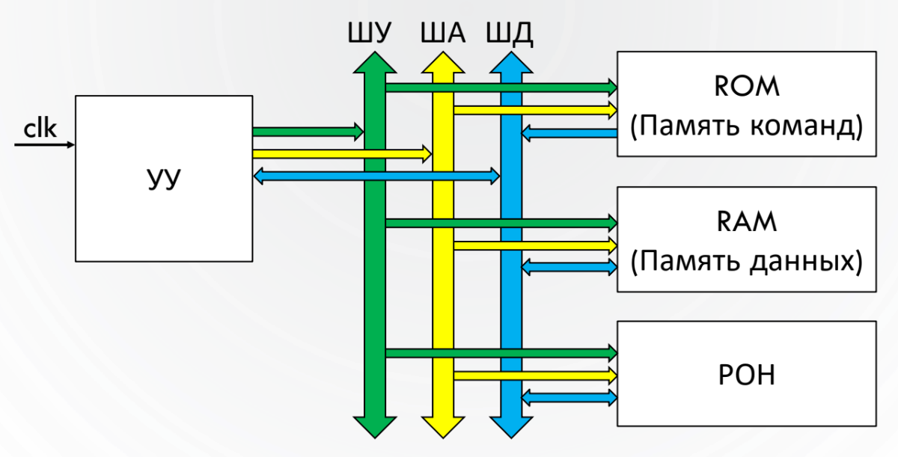

Рисунок 1.1 – Полностью ассоциативное отображение

2 АРХИТЕКТУРА СИСТЕМЫ КОМАНД

Для выполнения данной работы была реализована следующая архитектура команд (приведена в таблице 3.1).

Таблица 3.1 – Архитектура команд
 | Ячейка 1 | Ячейка 2 | Ячейка 3
 | КОП | Адрес | Регистр
mov | xxxxxxx01 | ********* | xxxxxxx**
js | xxxxxxx10 | ********* | —

Символами “x” обозначены зарезервированные биты, символами “*” – биты, значение которых может изменяться.

3 РАЗРАБОТАННЫЕ СХЕМЫ

3.1 Блок управления (CU)

Рисунок 3.1 – Блок управления (CU)

3.2 Структурная схема

Рисунок 3.2 – Структурная схема

3.3 Блок регистров общего назначения

Рисунок 3.3 – Блок регистров общего назначения

4 МОДЕЛИРОВАНИЕ

Код микропрограммы в символьном и двоичном виде представлен в таблице 4.1.

Таблица 4.1 – Код микропрограммы в символьном и двоичном виде
Символьные | Двоичные
mov 7, 2 | 000000001|000000111|000000010
mov 20, 1 | 000000001|000010100|000000001
js 10 | 000000010|000001010
mov 25, 0 | 000000001|000011001|000000000
mov 11, 3 | 000000001|000001011|000000011
js 8 | 000000010|000001000

На рисунке 4.1 приведены данные из RAM до и после моделирования.

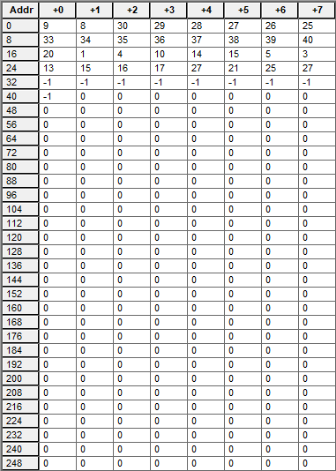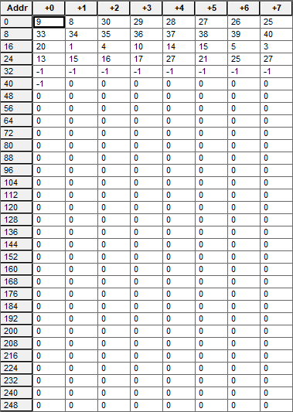

Рисунок 4.1 – Данные из RAM до и после моделирования

Моделирование схемы представлено на рисунке 4.2

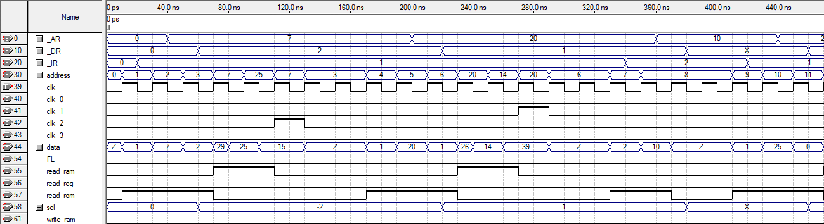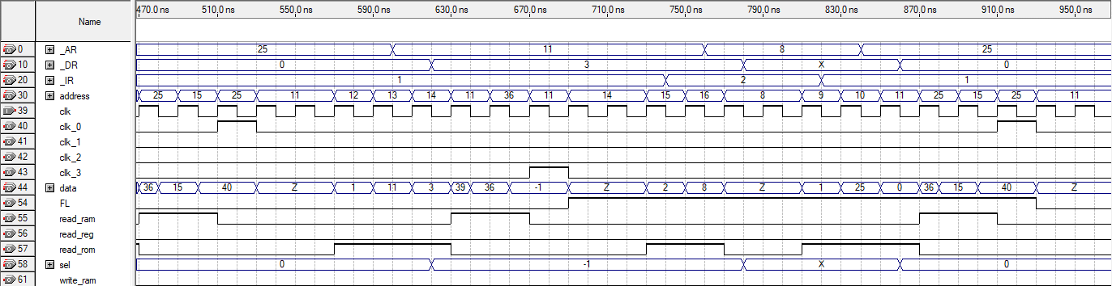
Рисунок 4.2 – Моделирование схемы

